Схема границ прилегающей территории

УТВЕРЖДЕНА

постановлением администрации Бабстовского сельского поселения от 23.11.2020№ 84

Схема границ прилегающей территории ________________67_____________
(условный номер)

- Местоположение прилегающей территории (адресные ориентиры)
Аобл. Еврейская, р-н Ленинский, с. Бабстово, ул. Огородняя, д. 1
- Кадастровый номер объекта, по отношению к которому устанавливается
прилегающая территория (при наличии) 79:03:1400014:9

- Сведения о собственнике и (или) ином законном владельце здания,
строения, сооружения, земельного участка, а также уполномоченном в лице
Областное государственное профессиональное образовательное бюджетное учреждение "Сельскохозяйственный техникум",

4.Площадь прилегающей территории 4340,09 (кв. м)

5.Вид разрешенного использования земельного участка, по отношению к которому устанавливается прилегающая территория (при наличии)
Для размещения и обслуживания недвижимого имущества
6.Наличие объектов (в том числе благоустройства), расположенных на прилегающей территории, с их описанием -
7.Описание характерных точек границ прилегающей территории (ориентиры для определения границ прилегающей территории по сторонам света и расстояния от объекта до границ прилегающей территории), координаты характерных точек границ (при их наличии)

Обозначение характерных точек границ | Координаты, м (с точностью до двух знаков после запятой)
1 | 5 315 937,85 | 5 208 110,12
2 | 5 315 963,49 | 5 208 271,62
3 | 5 315 930,92 | 5 208 287,56
4 | 5 315 944,78 | 5 208 308,70
5 | 5 315 936,46 | 5 208 336,77
6 | 5 315 895,57 | 5 208 364,85
7 | 5 315 750,38 | 5 208 352,74
8 | 5 315 727,51 | 5 208 337,49
9 | 5 315 722,13 | 5 208 294,34
10 | 5 315 710,87 | 5 208 275,11
11 | 5 315 725,43 | 5 208 272,34
12 | 5 315 717,11 | 5 208 248,08
13 | 5 315 728,55 | 5 208 242,88
14 | 5 315 726,29 | 5 208 228,89
15 | 5 315 733,05 | 5 208 226,59
16 | 5 315 730,28 | 5 208 216,19
17 | 5 315 760,77 | 5 208 214,80
18 | 5 315 799,59 | 5 208 199,55
19 | 5 315 934,73 | 5 208 119,82
20 | 5 315 956,91 | 5 208 265,77
21 | 5 315 922,26 | 5 208 284,79
22 | 5 315 936,12 | 5 208 310,43
23 | 5 315 931,27 | 5 208 331,23
24 | 5 315 899,38 | 5 208 345,79
25 | 5 315 753,84 | 5 208 347,19
26 | 5 315 734,78 | 5 208 334,07
27 | 5 315 730,28 | 5 208 297,29
28 | 5 315 722,66 | 5 208 279,96
29 | 5 315 733,05 | 5 208 275,80
30 | 5 315 725,43 | 5 208 252,24
31 | 5 315 734,44 | 5 208 247,38
32 | 5 315 735,13 | 5 208 231,49
33 | 5 315 739,98 | 5 208 229,36
34 | 5 315 734,78 | 5 208 218,66
35 | 5 315 761,47 | 5 208 220,35

Графическая часть

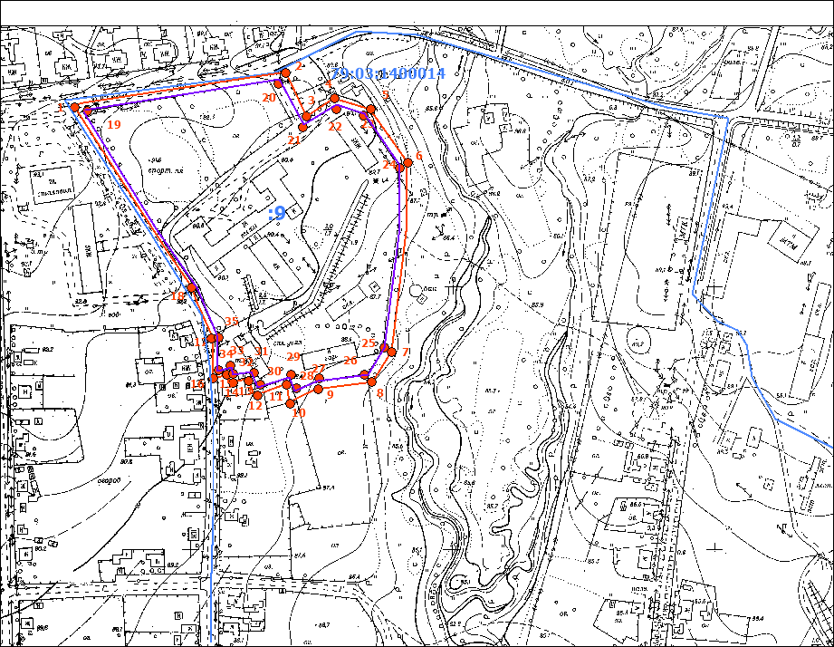

Масштаб 1:1000
Условные обозначения:
 | граница прилегающей территории (отображается оранжевым цветом)
1 | поворотная точка границ прилегающей территории (отображается оранжевым цветом)
79:хх:хххххх:хх | кадастровый номер земельного участка (объекта недвижимости), по отношению к которому устанавливается прилегающая территория (отображается сиреневым цветом)
79:хх:ххххххх | кадастровый квартал (отображается голубым цветом)
 | граница кадастрового квартала (отображается голубым цветом)
- - - - - - - | границы объектов, расположенных на прилегающей территории (отображается черным цветом)

